ОСНОВНЫЕ ПОКАЗАТЕЛИ ДЕЯТЕЛЬНОСТИ СУБЪЕКТОВ МАЛОГО И СРЕДНЕГО ПРЕДПРИНИМАТЕЛЬСТВА, ЗАРЕГИСТРИРОВАННЫХ И ДЕЙСТВУЮЩИХ НА ТЕРРИТОРИИ ПОДПОРОЖСКОГО МУНИЦИПАЛЬНОГО РАЙОНА
за 2018 год

По данным Единого реестра субъектов малого и среднего предпринимательства (далее – субъекты МСП) ФНС России по состоянию на 01 января 2019 года на территории Подпорожского муниципального района количество субъектов МСП составляет 844 единиц (2017 год – 549 субъектов), в том числе 210 юридических лиц и 634 индивидуальных предпринимателей.
Численность занятых в сфере малого и среднего бизнеса в 2018 году составила 3064 человек или 21,09 % от общей численности экономически-активного населения Подпорожского района.
В 2018 году статистическое наблюдение осуществлялось за деятельностью 18 субъектов малого и среднего бизнеса, которыми достигнуты следующие основные показатели:
- отгружено товаров, выполнено работ и услуг на сумму 902,50 млн.руб., из которых:
- 179,00 млн.руб. или 19,83% товары несобственного производства;
- 723,50 млн.руб. или 80,17% собственного производства, из которых продукция общественного питания составляет 69,81 млн.руб.;
- средняя численность работников – 536 человек;
- среднемесячная заработная плата работников составила 20903,90 рублей;
- инвестиции в основной капитал составили 43,33 млн.руб.

В 2017 году статистическое наблюдение осуществлялось за деятельностью 6 субъектов МСП (в 2018 году – 18), в связи с этим анализ достигнутых показателей за 2018 год по отношению к достигнутым значения прошлого 2017 года будет не корректен.

В 2018 году на территории МО «Подпорожский муниципальный район» было зарегистрировано 153 вновь созданных субъектов малого и среднего предпринимательства (14 – юридических лица, 139 – индивидуальных предпринимателей). Наибольший процент вновь созданных субъектов предпринимательства зарегистрирован в следующих видах деятельности: розничная торговля, деятельность легкового автомобильного транспорта, предоставление персональных услуг, строительные отделочные работы.

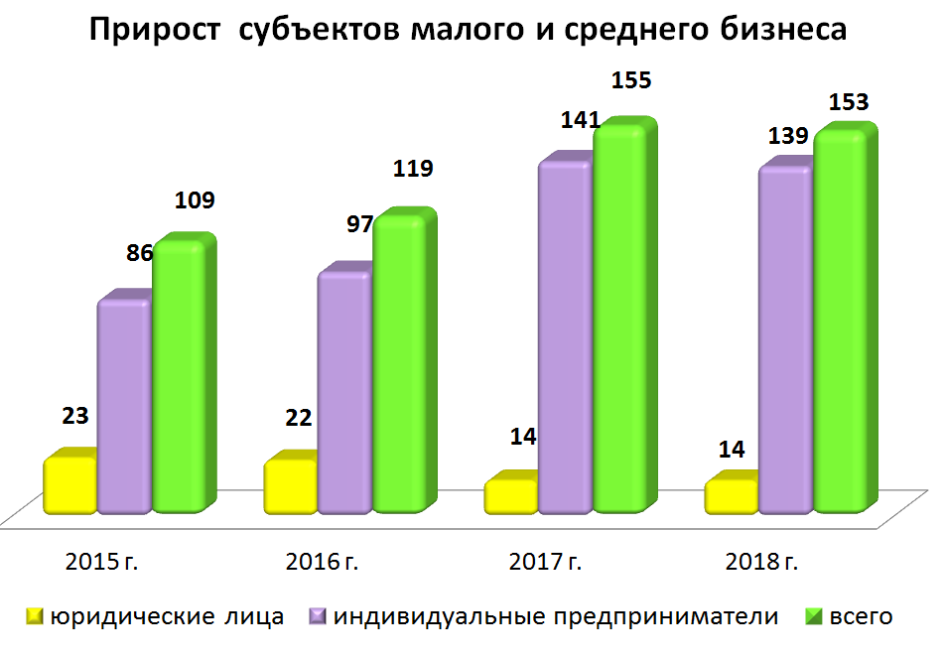

Основные показатели деятельности малых предприятий (без микропредприятий)
МО «Подпорожский муниципальный район» за январь - декабрь 2018 года *
код ОКВЭД |  | Количество  малых  предприятий,  единиц | Средняя численность работников - всего,  человек | Фонд начисленной заработной платы  работников,  тыс.рублей | Среднемесячная заработная плата  работников,  рублей | Отгружено товаров собственного производства, выполнено работ и услуг собственными силами  (без НДС и акциза),  тыс.рублей | Продано товаров несобственного производства (без НДС, акцизов и аналогичных обязательных платежей),  тыс.рублей | Инвестиции в основной капитал - всего,  тыс.рублей
А | Б | 1 | 2 | 6 | 19 | 25 | 27 | 33
101.АГ | Всего по обследуемым видам экономической деятельности | 18 | 536 | 124646,0 | 20903,9 | 723496,9 | 179004,4 | 43329,0
A | СЕЛЬСКОЕ, ЛЕСНОЕ ХОЗЯЙСТВО, ОХОТА, РЫБОЛОВСТВО И РЫБОВОДСТВО | 4 | 127 | 33981,1 | 22836,8 | 279262,1 | 29682,1 | 34604,0
B | ДОБЫЧА ПОЛЕЗНЫХ ИСКОПАЕМЫХ | 1 | … | … | … | … | … | …
C | ОБРАБАТЫВАЮЩИЕ ПРОИЗВОДСТВА | 5 | 86 | 17670,6 | 18077,6 | 159383,4 | - | -
D | ОБЕСПЕЧЕНИЕ ЭЛЕКТРИЧЕСКОЙ ЭНЕРГИЕЙ, ГАЗОМ И ПАРОМ; КОНДИЦИОНИРОВАНИЕ ВОЗДУХА | 1 | … | … | … | … | - | -
G | ТОРГОВЛЯ ОПТОВАЯ И РОЗНИЧНАЯ; РЕМОНТ АВТОТРАНСПОРТНЫХ СРЕДСТВ И МОТОЦИКЛОВ | 2 | … | … | … | … | … | -
I | ДЕЯТЕЛЬНОСТЬ ГОСТИНИЦ И ПРЕДПРИЯТИЙ ОБЩЕСТВЕННОГО ПИТАНИЯ | 2 | … | … | … | … | … | …
L | ДЕЯТЕЛЬНОСТЬ ПО ОПЕРАЦИЯМ С НЕДВИЖИМЫМ ИМУЩЕСТВОМ | 1 | … | … | … | … | - | -
M | ДЕЯТЕЛЬНОСТЬ ПРОФЕССИОНАЛЬНАЯ, НАУЧНАЯ И ТЕХНИЧЕСКАЯ | 1 | … | … | … | … | - | -
N | ДЕЯТЕЛЬНОСТЬ АДМИНИСТРАТИВНАЯ И СОПУТСТВУЮЩИЕ ДОПОЛНИТЕЛЬНЫЕ УСЛУГИ | 1 | … | … | … | … | - | -

* официальные данные статистического наблюдения, осуществляемого районным отделом статистики

Информация о количестве субъектов малого и среднего предпринимательства
МО «Подпорожский муниципальный район»
и численности работающих в субъектах МСП в 2018 году

Раз-дел |  | Код  ОКВЭД-2 | Вид деятельности | Число  предприятий, единиц | Число  ИП, единиц | Списочная  численность  работников  предприятий, человек*
1 |  | 2 | 3 | 4 | 5 | 6
Всего занято в экономике района по видам экономической деятельности: |  |  |  | 210 | 634 | 3064
в том числе:
A | 01-03 |  | Сельское, лесное хозяйство, охота, рыболовство и рыбоводство | 33 | 38 | 384
B | 05-09 |  | Добыча полезных ископаемых | 6 | 0 | 148
C | 10-33 |  | Обрабатывающие производства | 41 | 45 | 501
D | 35 |  | Обеспечение электрической энергией, газом и паром; кондиционирование воздуха | 3 | 0 | 44
E | 36-39 |  | Водоснабжение; водоотведение, организация сбора и утилизации отходов, деятельность по ликвидации загрязнений | 1 | 0 | 6
F | 41-43 |  | Строительство | 18 | 35 | 162
G | 45-47 |  | Торговля оптовая и розничная; ремонт автотранспортных средств и мотоциклов | 51 | 225 | 727
H | 49-53 |  | Транспортировка и хранение | 12 | 154 | 296
I | 55-56 |  | Деятельность гостиниц и предприятий общественного питания | 6 | 23 | 71
J | 58-63 |  | Деятельность в области информации и связи | 5 | 7 | 42
K | 64-66 |  | Деятельность финансовая и страховая | 0 | 3 | 6
L | 68 |  | Деятельность по операциям с недвижимым имуществом | 12 | 16 | 295
M | 69-75 |  | Деятельность профессиональная, научная и техническая | 5 | 26 | 90
N | 77-82 |  | Деятельность административная и сопутствующие дополнительные услуги | 7 | 8 | 137
O | 84 |  | Государственное управление и обеспечение военной безопасности; социальное обеспечение
P | 85 |  | Образование | 2 | 4 | 21
Q | 86-88 |  | Деятельность в области здравоохранения и социальных услуг | 4 | 2 | 24
R | 90-93 |  | Деятельность в области культуры, спорта, организации досуга и развлечений | 1 | 4 | 9
S | 94-96 |  | Предоставление прочих видов услуг | 3 | 44 | 101
T | 97-98 |  | Деятельность домашних хозяйств как работодателей; недифференцированная деятельность частных домашних хозяйств по производству товаров и оказанию услуг для собственного потребления | 0 | 0 | 0
U | 99 |  | Деятельность экстерриториальных организаций и органов | 0 | 0 | 0

* на основании данных Единого реестра субъектов малого и среднего предпринимательства
ФНС России

